政务办公考勤、休假、出国境申请操作文档

目 录
1 进入系统 2
1.1 新办公政务（方式一） 2
1.2 综合业务系统（方式二） 2
2 待办待批功能（审批） 3
2.1 政务系统（方式一） 3
2.2 综合业务系统（方式二） 4
3 请假管理 5
4 销假管理 6
5 考勤管理（考勤、备注） 7
6 会议地点考勤 8
7 出国出境申请 8
8 原办公其他业务（综合材料、工资、代表联络等） 10

1 进入系统

1.1 新办公政务（方式一）
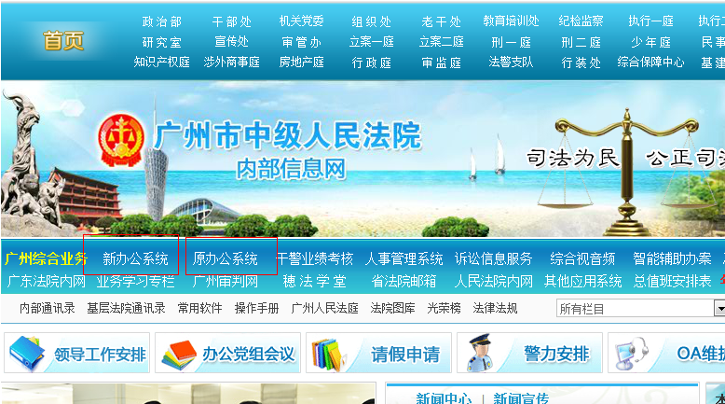
新办公政务

原办公政务

1.2 综合业务系统（方式二）
新办公政务
登录综合业务系统，可通过综合业务系统的【消息阅读】
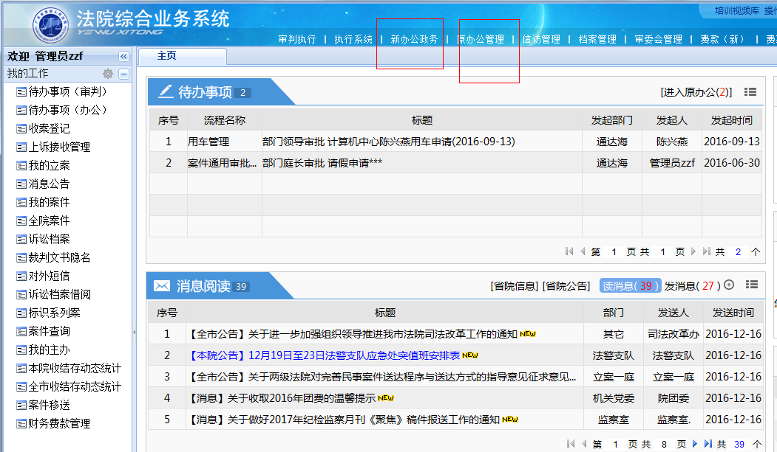
原办公政务

2 待办待批功能（审批）

2.1 政务系统（方式一）
方法一：点击【我的待办】进入处理
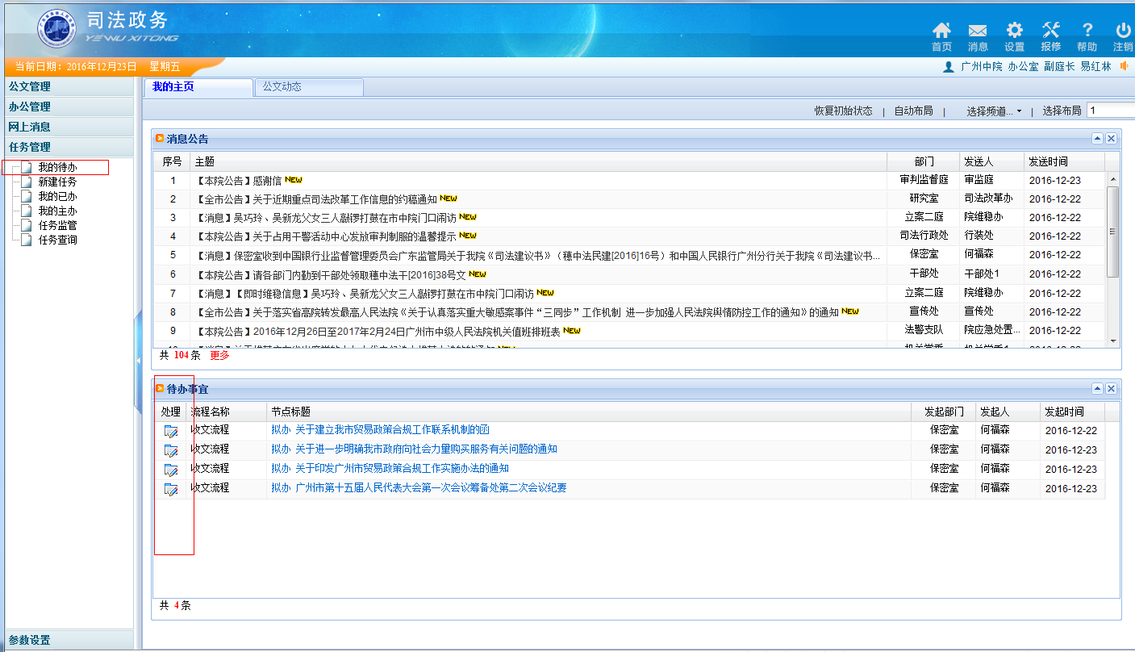
方法二：登录后提醒待办，点击【处理】进入

2.2 综合业务系统（方式二）
方法二：待办事项进入待办处理
方法一：通过待办事项进行处理
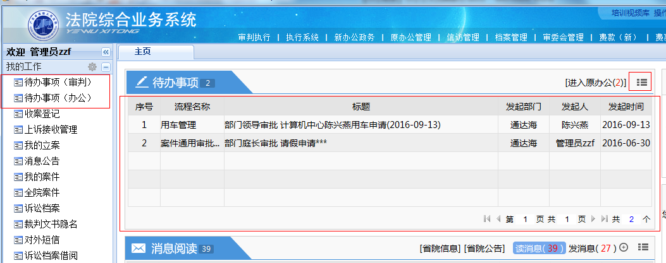

3 请假管理

选择左侧菜单【休假考勤管理】——【请假管理】——【我的请休假】，点击右侧的【申请按钮】即可打开申请界面。
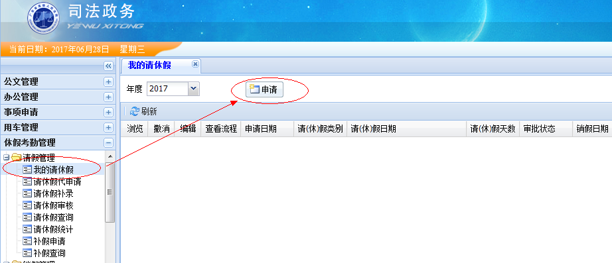

填写请假申请单相关信息，带红色“*”为必填内容，点击【确认】提交。
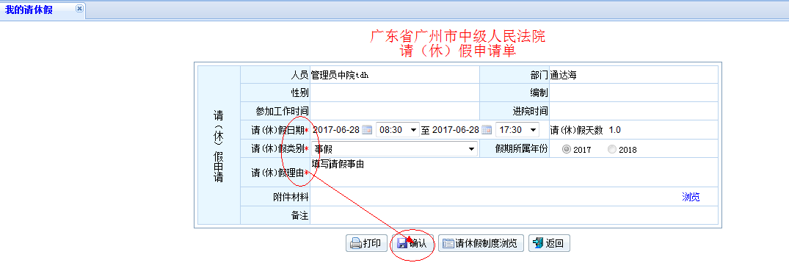

申请记录可在【我的请休假】中查看：
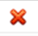 【撤消】：可删除正在审批中的申请，一经删除无法恢复，只可再次提交申请。
 【查看流程】：查看申请单的审批情况。
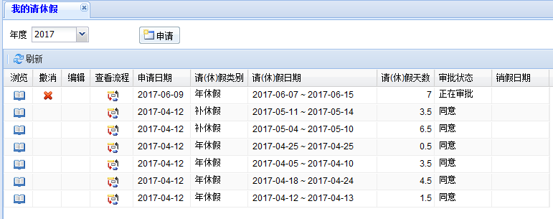

4 销假管理
休假结束后，可在【考勤休假】——【销假管理】——【我的销假】中，进去销假申请。
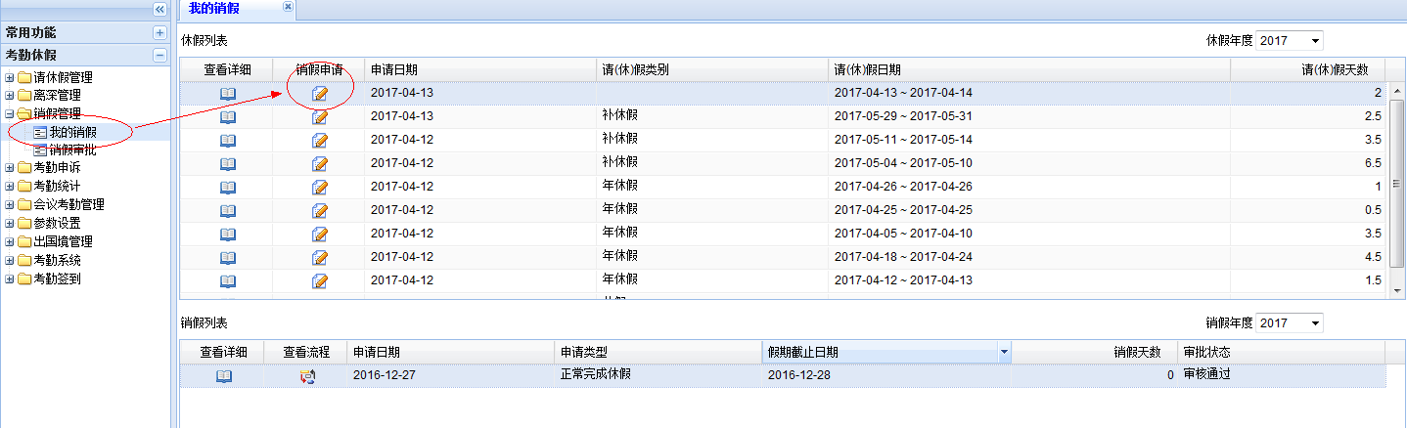

点击【销假申请】按钮，填写销假申请单，带红色“*”为必填内容，点击【保存】即可提交销假申请。
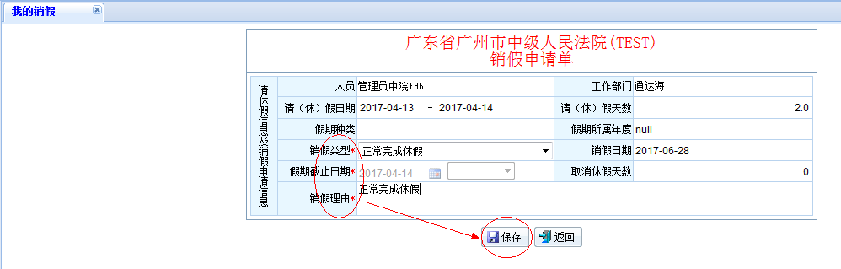
申请记录可在【我的销假】中，【销假列表】查看。
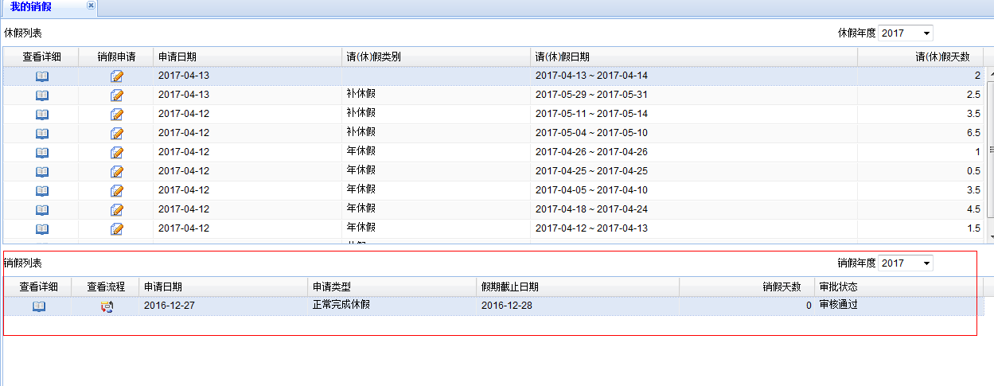

5 考勤管理（考勤、备注）

在【考勤休假】——【考勤管理】——【我的考勤】，可查看日常的签到签退记录，若需申请备注，可点击【备注】按钮申请。
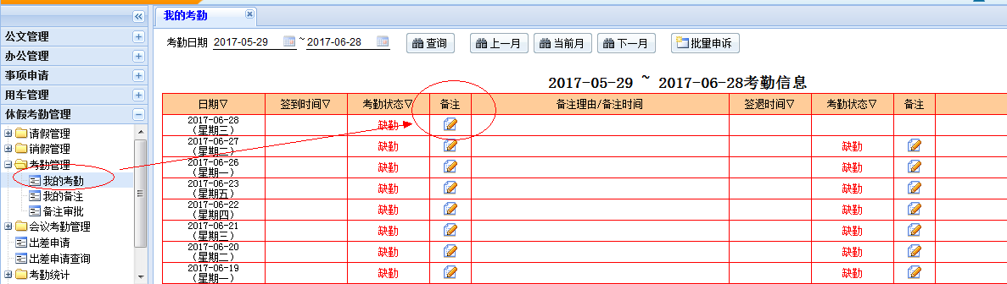

填写备注理由，点击【送批】即可提交申请。
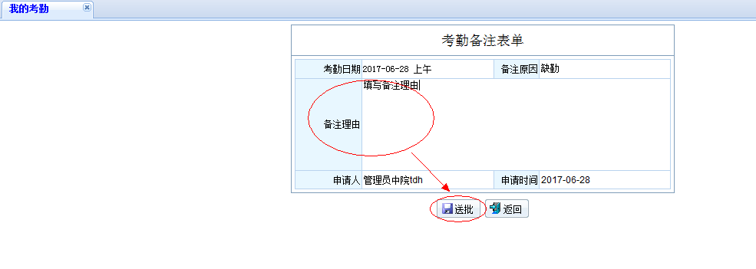

6 会议地点考勤
新建会议如下：
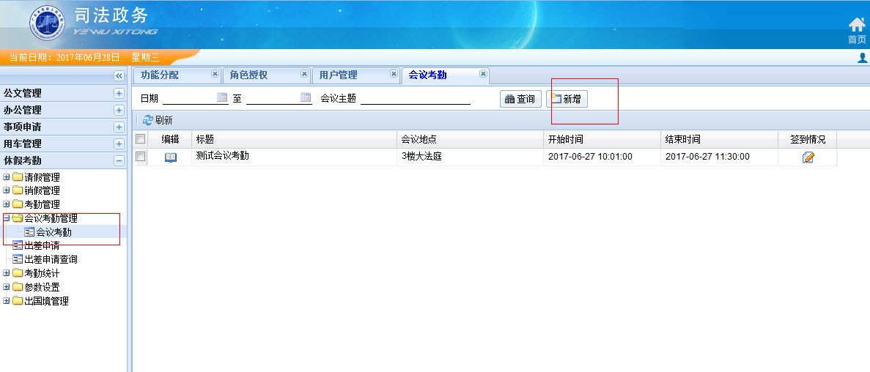
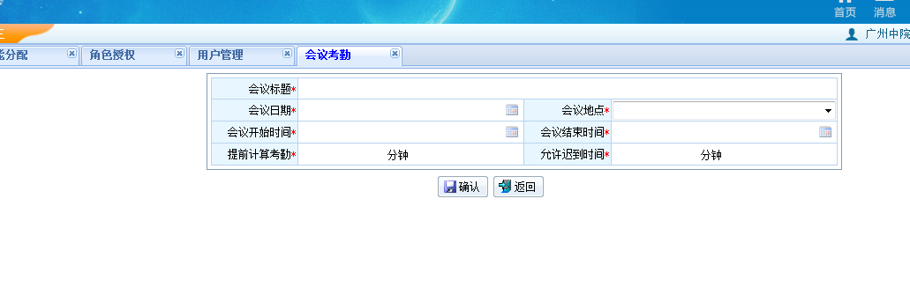
系统将根据会议地点打卡数据进行采集，相关时段内容统计打卡人员参会情况。

7 出国出境申请
【修改考勤】-【出国境管理】 进入出国境申请
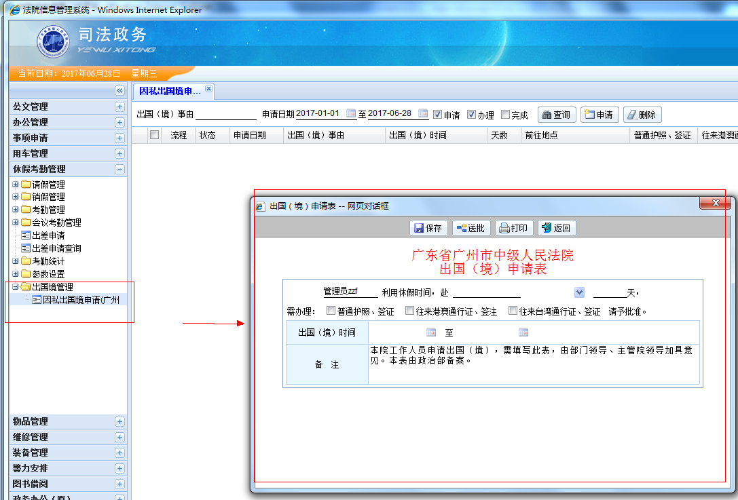

8 原办公其他业务（综合材料、工资、代表联络等）
